EFACEC und HIMA vereinbaren weitreichende Partnerschaft
Gemeinsam entwickeltes COTS-Steuerungssystem ist zentraler Baustein eines wichtigen Projekts zur Modernisierung von Bahnübergängen in Schweden
(Brühl, 28. Oktober 2019)
Die HIMA Paul Hildebrandt GmbH, weltweit führender unabhängiger Anbieter smarter Safety-Lösungen, ist eine umfangreiche Partnerschaft mit dem Bahnspezialisten EFACEC eingegangen. Das portugiesische Unternehmen EFACEC erhielt kürzlich den Zuschlag für ein Großprojekt auf dem europäischen Markt für Bahnübergangssysteme. Es wurde von Trafikverket, schwedischer Betreiber von Schienen- und Straßeninfrastruktur, mit der Entwicklung, Zertifizierung und Lieferung der neuesten Generation automatischer Bahnübergangssicherungssysteme beauftragt. Sicherheitstechnischer Grundpfeiler der neuen Bahnübergangslösung sind die kompakten, standardisierten Commercial-off-the-Shelf-Steuerungen (COTS) von HIMA.
Schweden hat bereits 2017 einen Plan für die Digitalisierung des Schienenverkehrs vorgelegt. Bei der Modernisierung von Bahnübergängen setzt der Betreiber der schwedischen Eisenbahninfrastruktur nun auf COTS-Lösungen. Bei diesem Großprojekt geht es für EFACEC um die Modernisierung eines erheblichen Teils der Bahnübergänge in Schweden. Das Projekt kann sich über einen Zeitraum von 25 Jahren erstrecken und wird mehr als Tausend Geräte umfassen. Entsprechend den speziellen Anforderungen von Trafikverket werden für dieses Projekt die XSafe-Steuerungen – die neueste Generation der automatischen Bahnübergangssteuerungssysteme von EFACEC – verwendet, die auf bewährter COTS-Technologie von HIMA aufbauen. Bei diesem speziellen Projekt kommen die COTS-Steuerungen HIMatrix F30 zum Einsatz.
Bereits seit mehr als zehn Jahren arbeitet EFACEC bei seinen Signal- und Bahnübergangslösungen mit HIMA als Lieferant von Sicherheitstechnik zusammen. Kürzlich unterzeichneten EFACEC und HIMA neben dem Vertrag für das Bahnübergangsprojekt in Schweden zudem einen weitreichenden Partnerschaftsvertrag, der eine Kooperation in den Bereichen Technologie, Schulung von EFACEC-Mitarbeitern, Erstellung detaillierter Dokumentation und der benötigten Software-Tools beinhaltet.
„Für EFACEC ist dieser Großauftrag zur Modernisierung von Bahnübergängen in Schweden ein wichtiger Meilenstein“, meint Pedro Pinto, Manager Transportation Business Unit bei EFACEC. „Mit dem innovativen Konzept von XSafe – basierend auf standardisierter COTS-Technologie – konnten wir uns bei der Ausschreibung gegen starke Konkurrenz aus Europa durchsetzen. Gleichzeitig konnten wir unsere erfolgreiche Partnerschaft mit HIMA fortführen. Unser Ziel ist es, unsere Position als Lieferant von sicherheitskritischen Systemen für den Schienenverkehr in Skandinavien weiter auszubauen.“
Sedat Sezgün, Group Vice President Business Segment Rail bei HIMA, meint: „Die Partnerschaft mit EFACEC bei einem so wichtigen Projekt ist für uns als Anbieter von COTS-Lösungen ein weiterer wichtiger Schritt. COTS-Technologie kommt in den europäischen Schienenverkehrsnetzen als zukunftsorienterte und konkurrenzfähige Lösung bereits vielfach zum Einsatz. Neben einer SIL4-Zertifizierung gemäß CENELEC bietet sie zahlreiche Vorteile hinsichtlich Standardisierung und Flexibilität sowie ein signifikantes Kostensenkungspotential.“
Die leistungsstarke XSafe-Steuerung basiert auf der SIL4-zertifizierten HIMatrix-Serie von HIMA. Der dezentrale Aufbau der Steuerung mit einer IP-basierten Kommunikation mit den einzelnen Modulen hat sich für diese Art von Anwendungen als besonders geeignet erwiesen, vor allem im Hinblick auf die Anbindung an andere Bahnsysteme. Dies ermöglicht neben einer optimierten Verkabelung auch erhebliche Kosteneinsparungen. Dank der Modularität und Flexibilität der HIMatrix-Plattform stellt XSafe eine in hohem Maße konfigurierbare Lösung dar, die sich für fast alle Arten von Bahnübergängen eignet. Die XSafe-Systeme kommen zum Beispiel bereits erfolgreich in der portugiesischen und polnischen Bahninfrastruktur zum Einsatz. Eine ähnliche Architektur auf Basis der HIMatrix-Plattform bildet auch die Basis für das Stellwerkssystem AEGIS, das bereits bei der Metro in Oporto in Portugal sowie bei der Stadtbahn in Dublin in Irland im Einsatz ist, und das aktuell bei der Stadtbahn in Odense in Dänemark installiert wird.

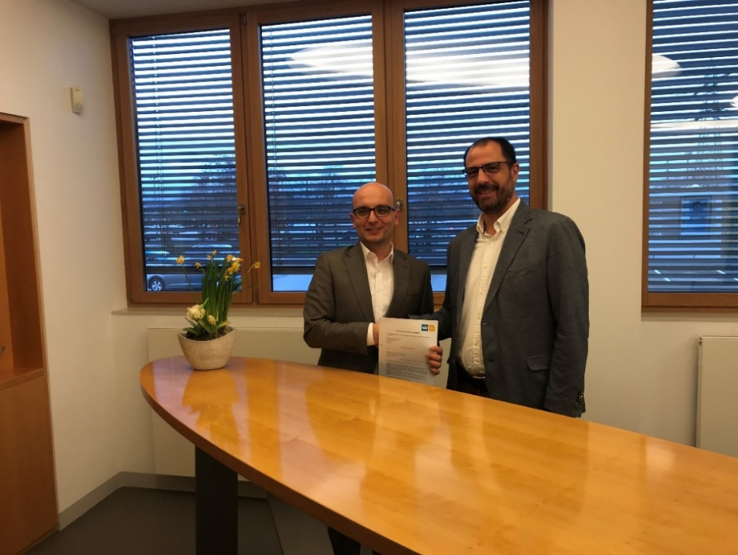
Bild 1: Unterzeichnung des Partnerschaftsvertrags durch Sedat Sezgün, Group Vice President Business Unit Rail bei HIMA, und Pedro Pinto, Manager Business Unit Transportation bei EFACEC (von links nach rechts).
Bild © HIMA Paul Hildebrandt GmbH
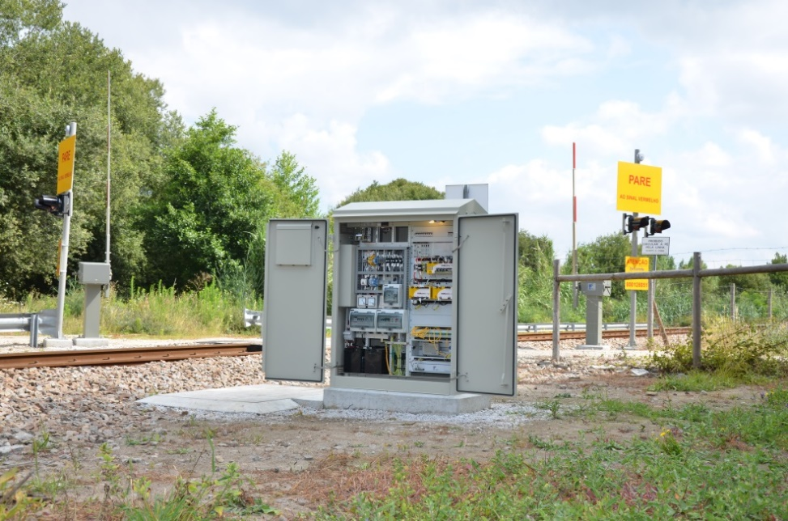
Bild 2: Automatische Systeme zur Sicherung von Bahnübergängen auf Basis von COTS-Technologie werden zukünftig häufiger in Schweden zu sehen sein. Unser Foto zeigt einen Bahnübergang an der Linha do Minho in Portugal, der bereits von EFACEC und HIMA gesichert wird.
Bild © EFACEC
Über HIMA
Die HIMA Gruppe ist der weltweit führende unabhängige Anbieter smarter Safety-Lösungen für die Industrie. Mit global mehr als 35.000 Installationen TÜV-zertifizierter Sicherheitssysteme gilt HIMA als Technologieführer der Branche. Die spezialisierten Ingenieure des Unternehmens entwickeln individuelle Lösungen, mit denen Kunden im digitalen Zeitalter die Funktionale Sicherheit erhöhen, Cybersecurity stärken und die Rentabilität ihrer Anlagen und Fabriken steigern. Seit mehr als 45 Jahren gilt HIMA als verlässlicher Partner der weltgrößten Unternehmen der Öl-, Gas-, Chemie- und energieerzeugenden Industrie. Sie alle vertrauen auf Lösungen, Services und Beratungsleistungen von HIMA, stellen so einen unterbrechungsfreien Betrieb ihrer Anlagen sicher und schützen ihre Wirtschaftsgüter, ihre Mitarbeiter und die Umwelt. Zum HIMA-Portfolio gehören smarte Safety-Lösungen, die Daten in geschäftsrelevante Informationen umwandeln und damit zu höherer Sicherheit und Anlagenverfügbarkeit beitragen. Darüber hinaus bietet HIMA umfassende Lösungen für die effiziente Kontrolle und das Monitoring von Turbomaschinen (TMC), Brennern und Kesseln (BMC) und Pipelines (PMC). In der globalen Bahnindustrie sind die CENELEC-zertifizierten SIL 4-Safety-Controller auf COTS-Basis von HIMA führend in puncto Funktionaler und IT-Sicherheit sowie bei der Rentabilität. Das 1908 gegründete Familienunternehmen mit Hauptsitz in Brühl in Deutschland ist heute an mehr als 50 Standorten weltweit vertreten. Rund 800 Mitarbeiter erwirtschaften dabei einen Umsatz von €123 Millionen (2017). Erfahren Sie mehr unter: www.hima.com

Redaktioneller Kontakt / Belegexemplare
bitte an:

Mark Herten, Publitek
Postfach 12 55, 21232 Buchholz
Tel.: +49 (0)4181 968 09820
Mobil: +49 (0)1520 748 3901
E-Mail: mark.herten@publitek.com

Carsten Otte, Publitek
Tel.: +49 (0)4181 9680 09880
Mobil: +49 (0)1520 915 8629
E-Mail: carsten.otte@publitek.com

Pressekontakt HIMA Headquarters
HIMA Paul Hildebrandt GmbH
Daniel Plaga
Group Manager Global PR

Albert-Bassermann-Straße 28
68782 Brühl
Tel.: +49 6202 / 709-405
Fax: +49 6202 / 709-123
E-Mail: d.plaga@hima.com

www.hima.com

